Arbeitsblatt Urheberrecht und Creative Commons

1. Lies dir hier durch und/oder schaue dieses Video dazu, was es mit dem Urheberrecht auf sich hat.

2. Erkläre kurz, warum ich ein Werk oder Daten aus dem Internet nicht einfach so nutzen und weiterverwenden darf.

3. Überlege und begründe kurz, welche Creative Commons-Lizenz du selbst vergeben würdest, wenn du
- ein selbstgemachtes Foto an einen Freund/eine Freundin weitergeben möchtest

- auf einer Webseite einen Text von dir veröffentlichen willst

4. Ordne hier die Aussagen zu den Lizenzen den richtigen Bildern zu und trage die jeweilige Bedeutung nach dem Beispiel in der ersten Zeile in die untenstehende Tabelle ein.

Symbol | Textkürzel | Bedeutung
 | CC BY | Ich darf das Werk nutzen, verändern, weitergeben, veröffentlichen und auch Geld damit verdienen.  Ich muss bei einer Weiterverwendung und Veröffentlichung den Namen des Urhebers / der Urheberin nennen.
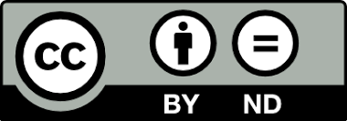 | CC BY-ND
 | CC BY-NC
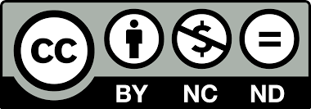 | CC BY-NC-ND
 | CC BY-NC-SA
 | CC BY-SA

